18 .05. Мы живём в Татарстане. Без Татарстанда яшибез.
Стр 73 стихотворение читать, переводить (устно)
Стр74 упр 3 вместо многоточий напиши соответствующие слова из содержания стихотворения (2 на выбор)
Упр 5 напиши по ситуациям (2 предложения на выбор)
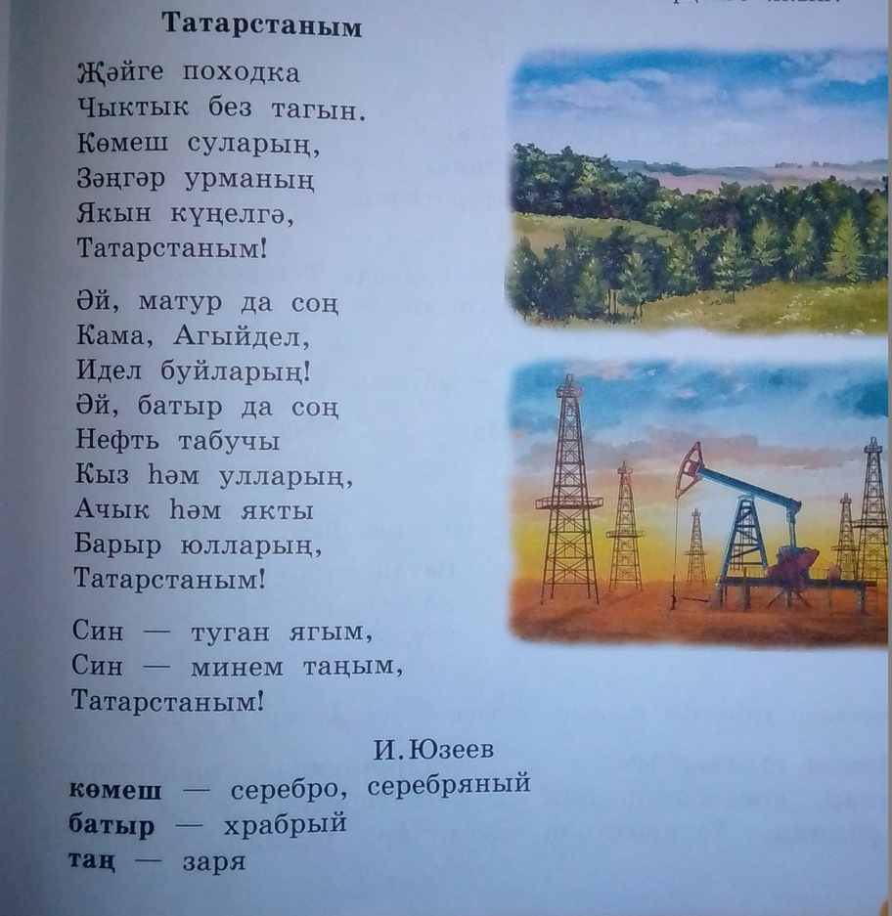

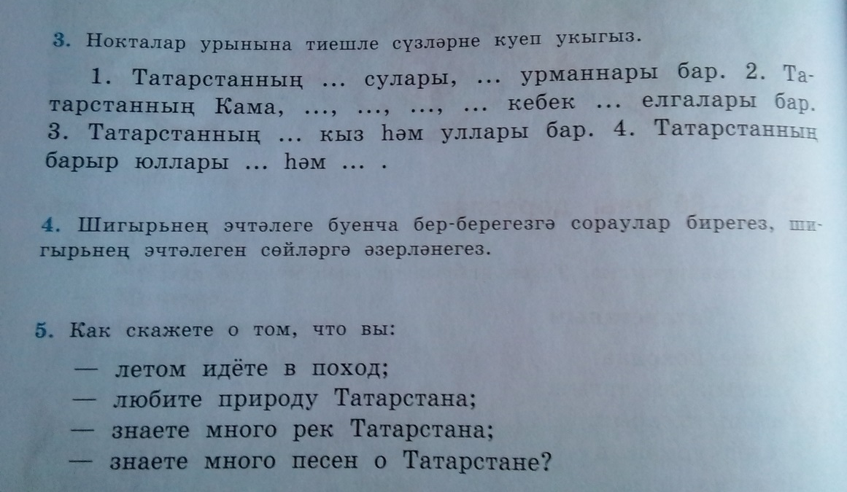
Ответное письмо отправить по эл. адресу rozaivanova23@yandex.ru или по ватсапу 89655851323

23.05. Татарстан в годы Великой Отечественной войны. / Татарстан Бөек Ватан сугыш елларында.
Стр 76 упр 5 текст читать
Стр 77 упр 6 ты согласен с этими утверждениями? (по содержанию текста, килешәм, килешмим)
